高二寒假物理练习·真题④【建议40分钟·星号题目选做】
考生注意：
1．答题前，务必在答题纸上填写学校、姓名、准考证号，并将条形码贴在规定位置处。
2．试卷满分100分，考试时间60分钟，共6页。
3．本考试分设试卷和答题纸。试卷包括三大部分，第一部分为单项选择题，第二部分为填空题，第三部分为综合题。
4．作答必须涂或写在答题纸上相应的位置，在试卷上作答一律无效！
一．单项选择题（共40分，1-8题每小题3分，9-12题每小题4分。每小题只有一个正确选项。）
1．下列选项中，属于理想模型的是 （ ）
A．电场 B．电阻 C．元电荷 D．质点

2．下列物理量中，负号表示其方向的是 （ ）
A．温度t=-10℃ B．位移s=-8m
C．重力势能E_{p}=-50J D．电量q=-2.5×10⁻⁵C

3．航天飞机中的物体处于完全失重状态时，其 （ ）
A．受到的合力为零
B．受到的向心力为零
C．对支持物的压力为零
D．受地球的万有引力为零

4．伽利略在著名的斜面实验中，让一小球自倾角可调、长度一定的光滑斜面顶端由静止释放，并开始计时。他得出的结论是 （ ）
A．小球在斜面上的位移与时间成正比
B．小球在斜面上的位移与时间的平方成正比
C．小球到达斜面底端时速度的大小与倾角无关
D．小球从斜面顶端到达底端所需的时间与倾角无关

5．一节干电池的电动势为1.5V，表示该电池 （ ）
A．工作时两极间的电压恒为1.5V
B．工作时有1.5J的化学能转变为电能
C．比电动势为1.2V的电池存储的电能多
D．将1C负电荷由正极输送到负极过程中，非静电力做了1.5J的功

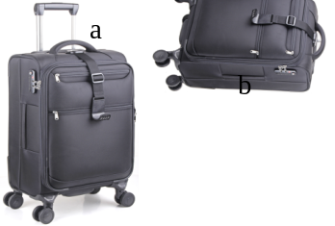
6．如图所示，底部装有4个轮子的行李箱a竖立、b平卧放置在公交车上，箱子四周均有一定空间。当公交车 （ ）
A．缓慢起动时，a、b均相对于公交车向后运动
B．急刹车时，行李箱a相对于公交车向前运动
C．缓慢转弯时，a、b均相对于公交车向外侧运动
D．急转弯时，行李箱a相对于公交车向内侧运动

7．我国发射的“天问一号”，将于明年5月抵达火星。火星和地球绕太阳的公转均近似为匀速圆周运动，已知火星公转轨道半径是地球公转轨道半径的1.5倍，则 （ ）
A．火星公转的周期比地球长
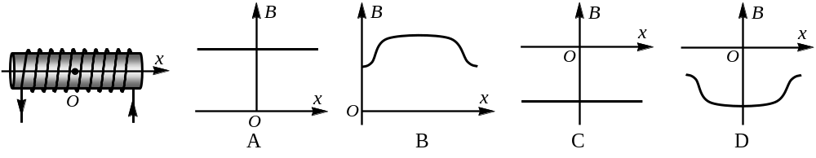
B．火星公转的线速度比地球大
C．火星公转的角速度比地球大
D．火星公转的加速度比地球大

8．在“用DIS研究通电螺线管的磁感应强度”实验中，探管从螺线管的一端到另一端，以螺线管中央为坐标原点，测得磁感应强度B随位置x的变化图像可能是 （ ）

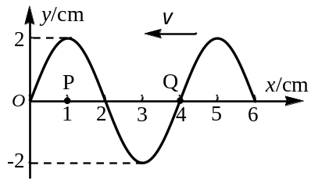

9．一列简谐横波沿x轴负方向传播。当t=0时其波形如图所示，则t=T时 （ ）
A．Q处质点传播到图中的P点
B．Q处质点的加速度沿y轴正方向
C．P、Q两处质点的振动速度一样大
D．1cm<x<3cm范围内的质点均向y轴的负方向运动

10．如图，物块以一定的初始速度v₀由底端冲上粗糙程度均匀的斜面，最高到达B点。若物块在滑行过程中 （ ）
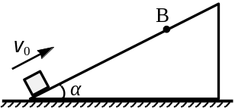
A．施加一个竖直向下的恒力，最高仍到B点
B．施加一个竖直向上的恒力，最高仍到B点
C．施加一个水平向右的恒力，最高可能在B点之下
D．施加一个水平向右的恒力，最高必在B点之上

11．如图，光滑绝缘的水平面上固定两个带有等量正电荷的小球A、B。将一带电小球C放在A、B连线的中点O处，C恰好处于静止状态。若将B缓慢向右移动，则C将 （ ）
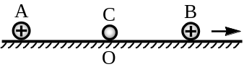
A．静止不动
B．向左运动
C．向右运动
D．可能向左，也可能向右运动

12．图（a）中物块A静止在水平地面上，受到水平拉力F的作用，F与时间t的关系如图（b）所示。设物块与地面间的最大静摩擦力F_{fm}的大小与滑动摩擦力的大小相等，则 （ ）
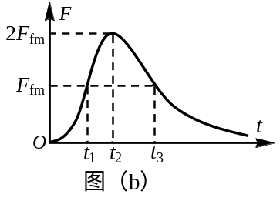

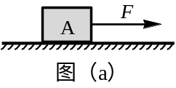

A．t₁时刻物块的速度为零
B．t₂时刻物块的速度最大
C．t₃时刻F的功率为零
D．t₁～t₃时间内F对物块先做正功后做负功

二．填空题（共20分，每题4分。）
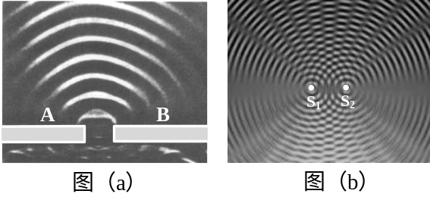
13*．某同学在水槽内做如图所示的两个实验。图（a）中A、B为两块挡板，一列水波穿过A、B之间的缝隙后如图所示；图（b）中S₁和S₂为两个波源，发出两列水波后形成如图所示的图案。两幅图中，属于波的衍射现象的是________________。能够观察到图（b）现象的条件是_________________________。

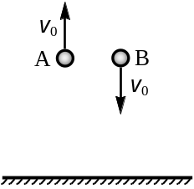
14．如图，将A、B两个小球同时从离地相同的高度以相同大小的初速度v₀分别竖直上抛和下抛，不计空气阻力。在B落地之前的过程中，两个小球之间的距离_________________（填“增大”、“减小”、“先增大后减小”、“先减小后增大”）；两者落地的时间差Δt=__________________。

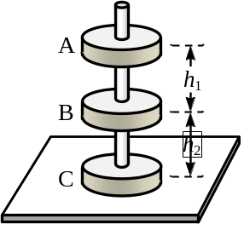
15．如图，三块完全相同的磁铁A、B、C套在固定的光滑竖直杆上，相邻磁铁间同名磁极相对。平衡后A、B均悬浮在空中，C在桌面上，则相邻两块磁铁间的距离h₁_________________h₂（选填“>”、“<”或“=”）。若缓慢下压磁铁A，则磁铁之间因为相互作用力而具有的势能将_________________（选填“增大”、“减小”或“不变”）。

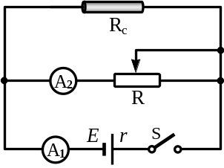
16．某种金属氧化物制成的均匀棒中的电流I与电压U之间遵循I=k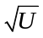的规律，其中k=0.2A/V^{1/2}。现将该棒R_{c}接在如图所示的电路中，R为滑动变阻器，电源电动势E=4.5V，内阻r=0.5Ω。现将变阻器R的滑动片向右移动，则R_{c}中的电流将_________________（选填“增大”、“减小”或“不变”）。若电流表A₁的读数为1.0A，则电流表A₂的读数为_________________A。

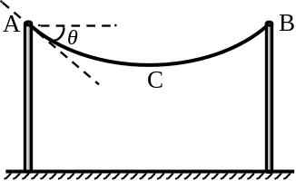
17．如图，两根电线杆之间架起的电线由于自身重力的作用，中间总是稍有下垂。已知两杆之间电线的总质量为m，端点处的切线与水平方向的夹角为θ，则最低点C处的张力F_{TC}=_________________。冬天，由于热胀冷缩的原因，θ会变小，试解释工作员人员架设电线不能绷紧的原因：_______________
_______________________________________________________________________________。
三．综合题（共40分。）
注意：第19、20题，在列式计算、逻辑推理以及回答问题过程中，要求给出必要的图示、文字说明、公式演算等。
18．（10分）现有一电池，电动势E约为9V，内阻r在1~5Ω范围内，允许通过的最大电流为0.6A。为测定该电池的电动势和内阻，某同学利用如图（a）所示的电路进行实验，图中R₁为保护电阻，R₂为电阻箱。
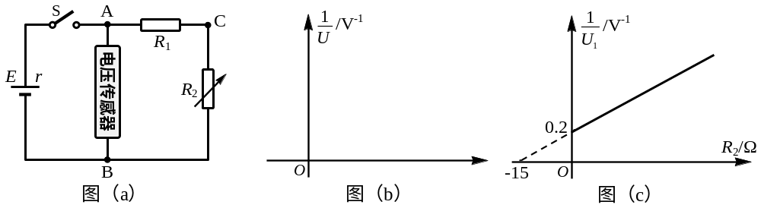

（1）（单选）可备选用的定值电阻有以下几种规格，则R₁宜选用 （ ）
A．5Ω，2.5W B．15Ω，1.0W C．15Ω，10W D．150Ω，5.0W
（2）接好电路，闭合电键，调节电阻箱，记录R₂的阻值和相应的电压传感器示数U，测量多组数据。为了利用图（b）更加便捷的测量电源电动势E和内阻r，该同学选定纵轴表示电压的倒数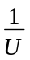，则横轴应为_________________。这是因为：______________________________
_______________________________________________________________________________。
（3）该同学利用图（a）测量另一电源的电动势和内阻时，选取R₁为10Ω的定值电阻，将电压传感器接在A、C之间。调节电阻箱，测出若干R₂的阻值和R₁上相应的电压U₁，绘出图（c）所示的图像。依据图像，可以测出电源的电动势E=_________________V。

19．（14分）滑板运动是一项惊险刺激的运动，深受青少年的喜爱。图中ABCD为滑板的运动轨道，AB和CD是两段光滑的圆弧，水平段BC的长度L=5m。一运动员从P点以v₀=6m/s的初速度下滑，经BC后冲上CD轨道，达到Q点时速度减为零。已知运动员连同滑板的质量m=70kg，h=2m，H=3m，g取10m/s²。求：
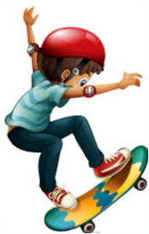
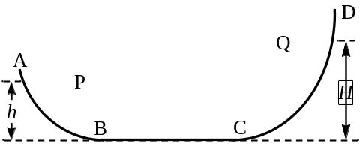
（1）运动员第一次经过B点和C点的速度v_{B}、v_{C}；
（2）滑板与BC之间的动摩擦因数μ；
（3）运动员最后静止的位置与B点之间的距离x。

20*．（16分）如图（a），质量m₁=2kg、宽度L=1m的足够长金属导轨abcd放在光滑的绝缘水平面上。一电阻不计，质量m₂=1kg的导体棒MN放置在导轨上，始终与导轨接触良好，MNcb构成矩形。棒与导轨间动摩擦因数μ=0.5，棒左侧有两个固定于水平面的立柱。开始时MN左侧导轨的总电阻R=0.2Ω，右侧导轨单位长度的电阻R₀=0.1Ω/m。以ef为界，其左侧匀强磁场方向竖直向上，右侧匀强磁场水平向左，磁感应强度大小均为B=1T。在t=0时，一水平向左的拉力F垂直作用在导轨的bc边上，使导轨由静止开始做加速度a=2m/s²的匀加速直线运动，重力加速度g取10m/s²。求：
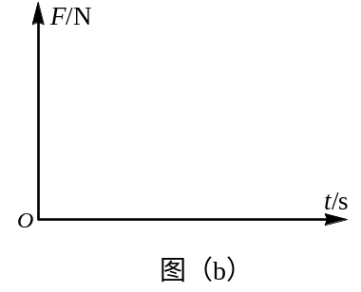
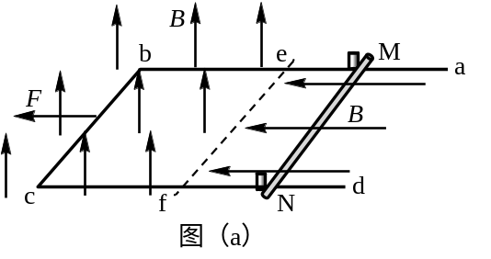

（1）t=2s时，MN中电流I的大小和方向；
（2）t=2s时，MN对金属导轨施加摩擦力F_{f}的大小；
（3）在图（b）中定性画出拉力F随时间t的变化关系图像。要求标出相关数据，并作出说明。

